Linux lemezkezelése 7. rész – Ubuntu installálása RAID 1 tömbre LVM-mel
A következőkben egy Ubuntu szervert 2 lemezből álló RAID 1 tömbre installálását fogjuk lépésről lépésre nézzük végig. A RAID és az LVM kialakításához a telepítő varázslóját fogjuk használni.

Ubuntu szerver installálás, alapadatok beállítása
1. Csatlakoztassuk a gépet a hálózathoz
2. Indítsuk újra a gépet úgy, hogy az Ubuntu 22.04 USB-re boot-oljon
3. Válasszuk a “Try or Install Ubuntu Server” menüpontot
4. Válasszuk az Engilsh nyelvet
5. Válasszuk ki a megfelelő billentyűzetet (detektáljuk, ha szükség van rá)
6. Válasszuk az Ubuntu Server opciót
7. Győződjünk meg róla, hogy megfelelő IP címet kapott a gép DHCP-vel
8. Hagyjuk üresen a Proxy address címét
9. Hagyjuk alapértelmezetten a rendszer tükrének URL-jét
10. Nincsen szükségünk a telepítő frissítésére, így válasszuk a Continue without updating-et

BOOT eszközök kijelölése
11. Válasszuk a Custom storage layout opciót.
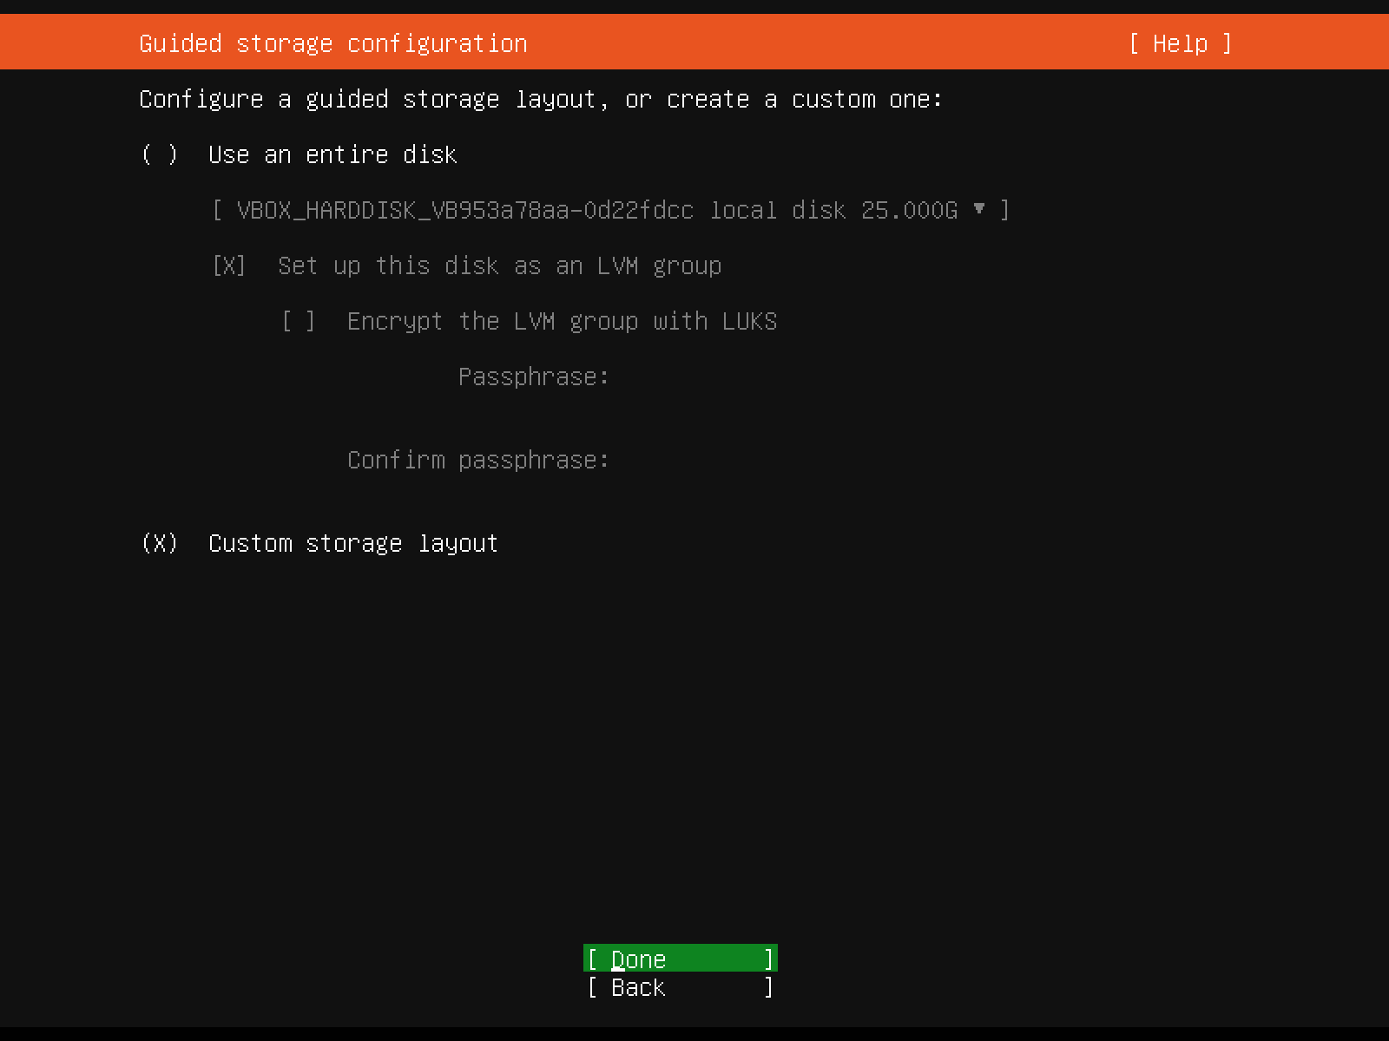
12. Töröljük valamennyi háttértárolón a partíciókat, míg csak üres hely lesz rajtuk.
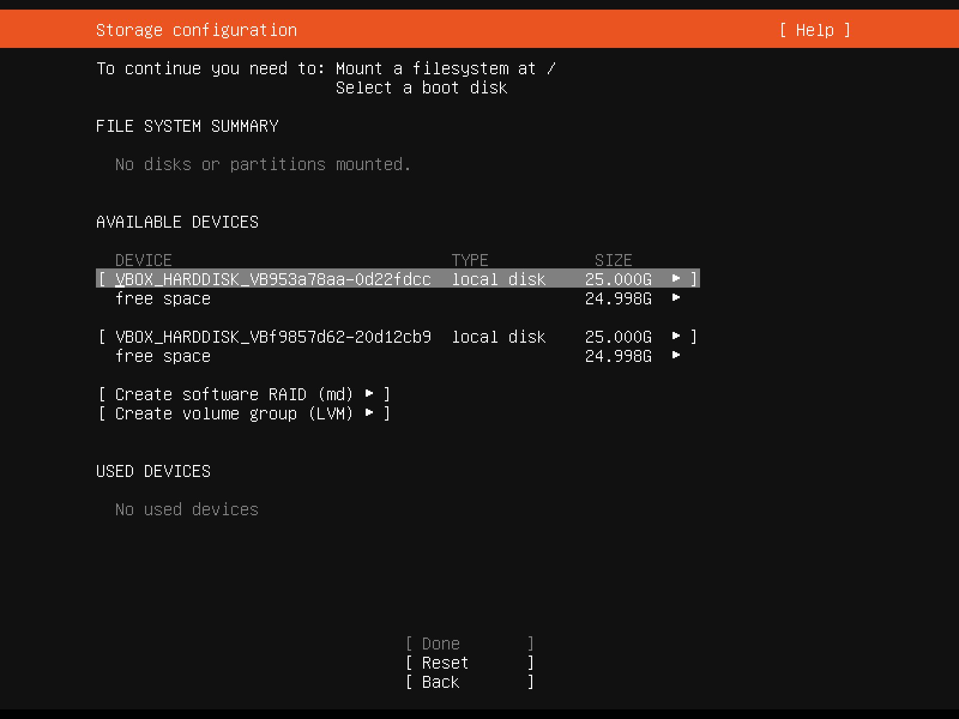
13. Válasszuk az AVAILABLE DEVICES sor alatt az első local disk-et.
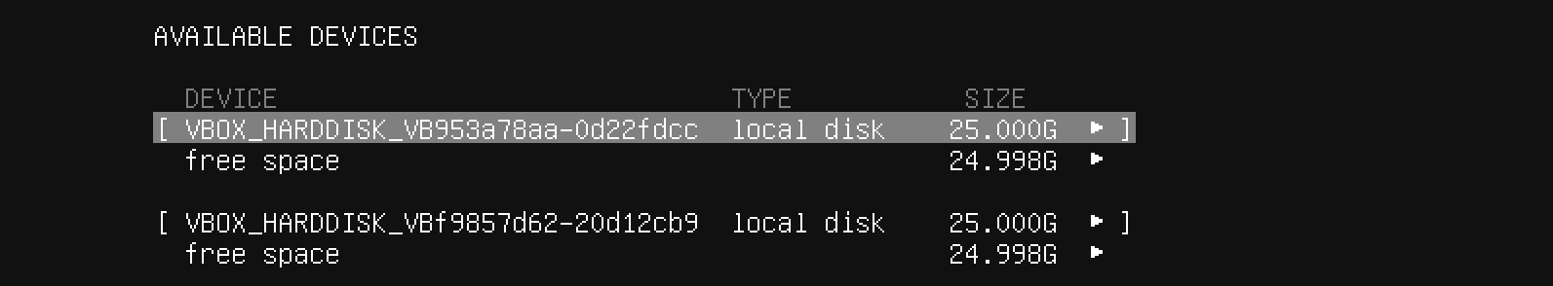
14. Válasszuk a Use As Boot Device opciót.
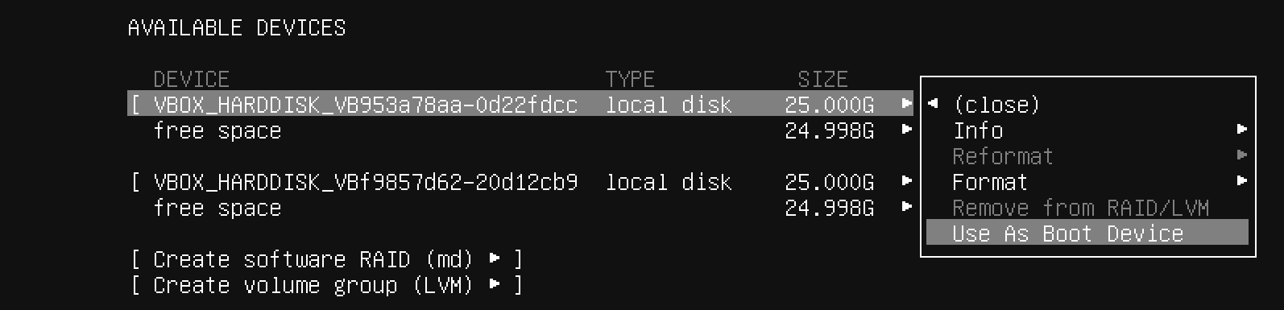
15. Válasszuk a második local disk-et, majd az Add As Another Boot Device opciót.
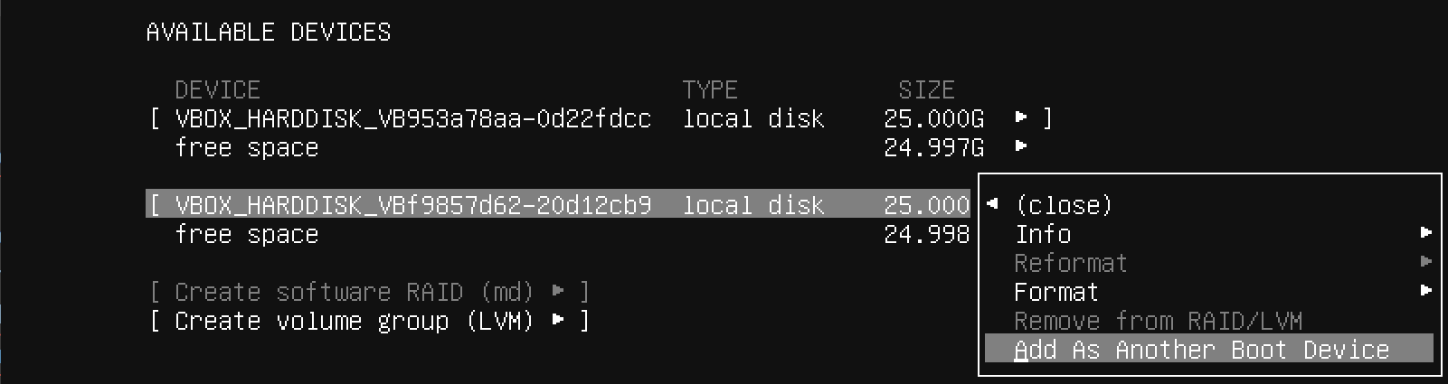
16. Válasszuk az első local disk alatt a free space sort, majd az Add GPT Partition menüpontot.
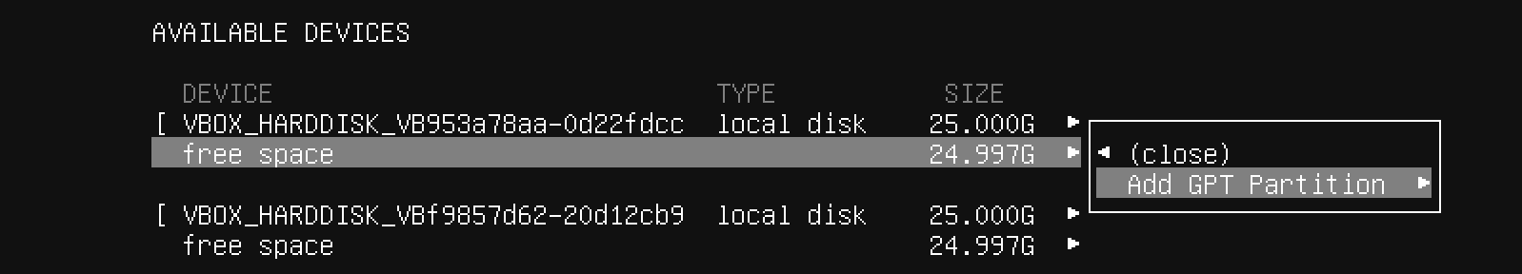
17. Készítsünk a lemezen egy formattálatlan partíciót (Leave unformatted).
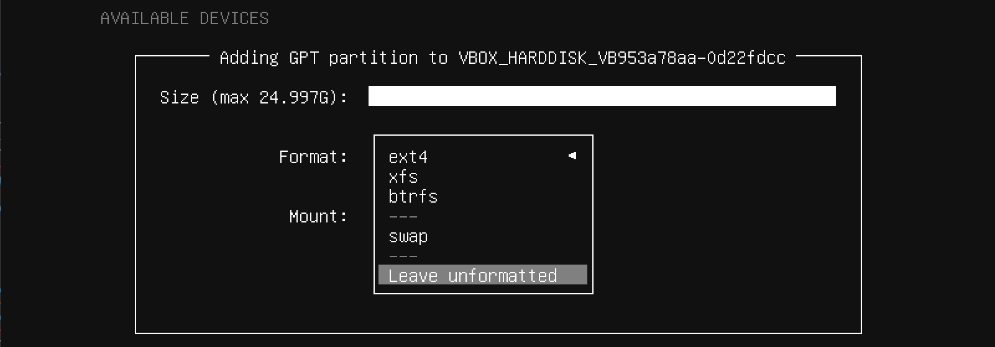
18. Hajtsuk végre az előző két lépést a második lemezen is.

RAID 0 tömb létrehozása
19. Válasszuk a Create software RAID (md) opciót.
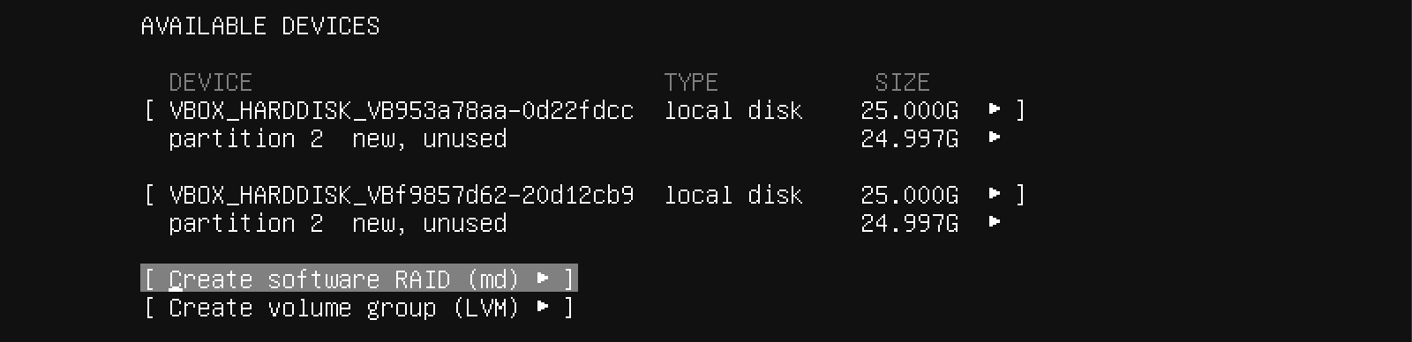
20. A megjelenő ablakban hagyjuk az alapértelmezett md0 nevet és 1 (mirrored) RAID szintet, és jelöljük ki mindkét lemezen a partíciókat, majd, és készítsük el a tömböt (Create)
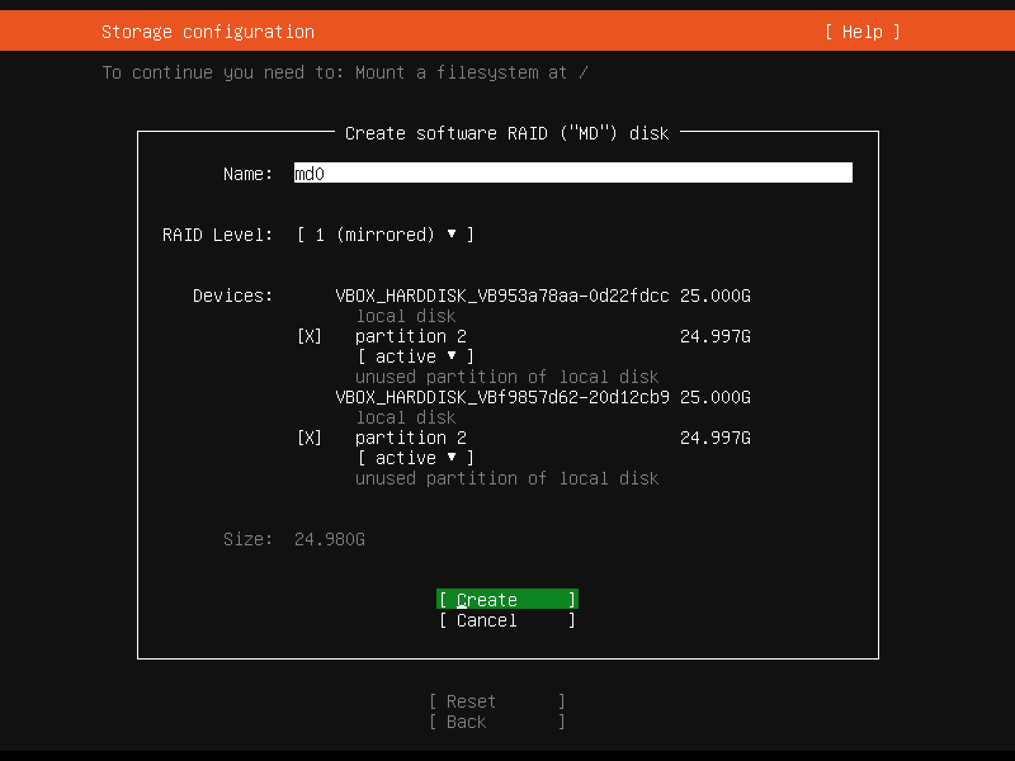

BOOT kötet létrehozása
21. Válasszuk ki az újonnan létrehozott md0 lemez alatt a Free Space sort, majd az Add GPT Partition-t.
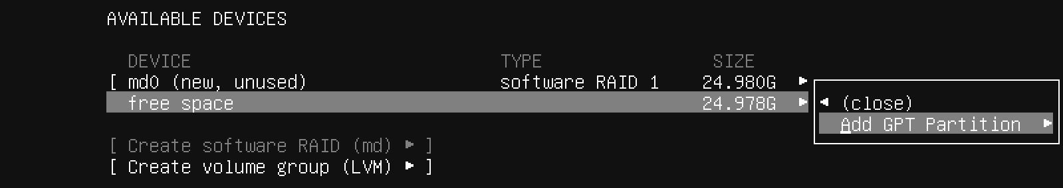
22. Hozzunk létre a szabad területen egy 2GB-os ext4 formátumú kötetet, és csatoljuk be a /boot könyvtárba.
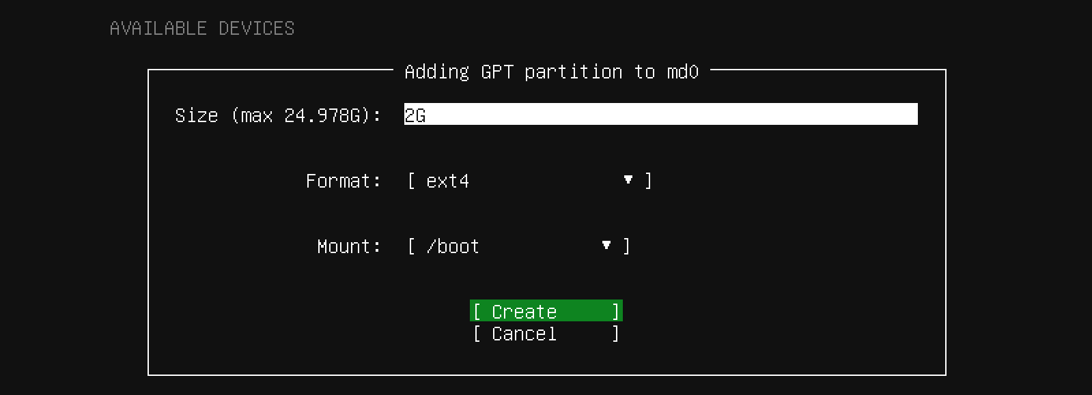

LVM létrehozása
23. Válasszuk ki ismét az md0 lemez alatt a Free Space sort, majd az Add GPT Partition-t.
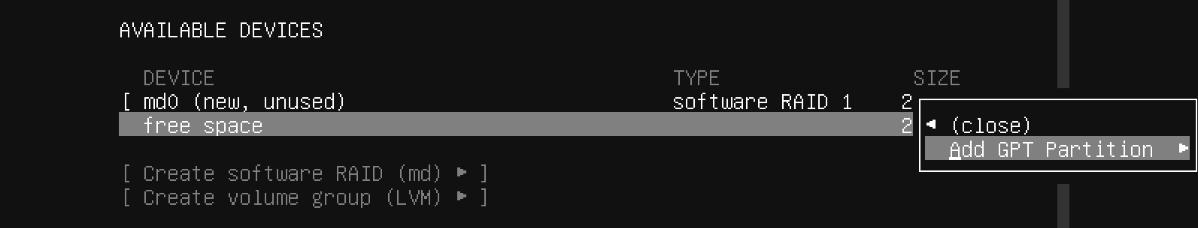
24. Hozzunk létre egy formattálatlan partíciót méret megadása nélkül.
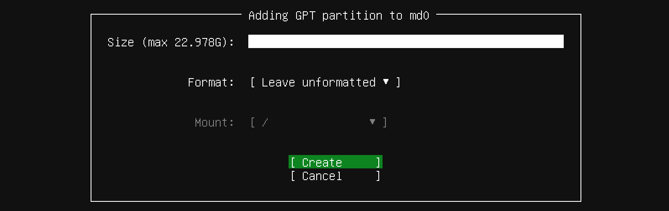
25. Válasszuk ki a Create volume group (LVM) opciót.
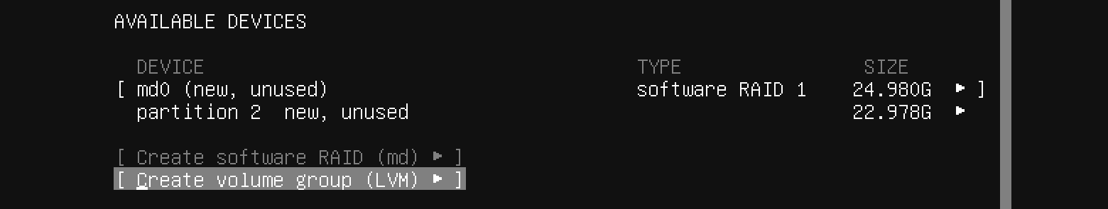
26. Hagyjuk változatlanul a vg0 kötetcsoport nevet, jelöljük ki a partíciót, majd készítsük el a kötetcsoportot.
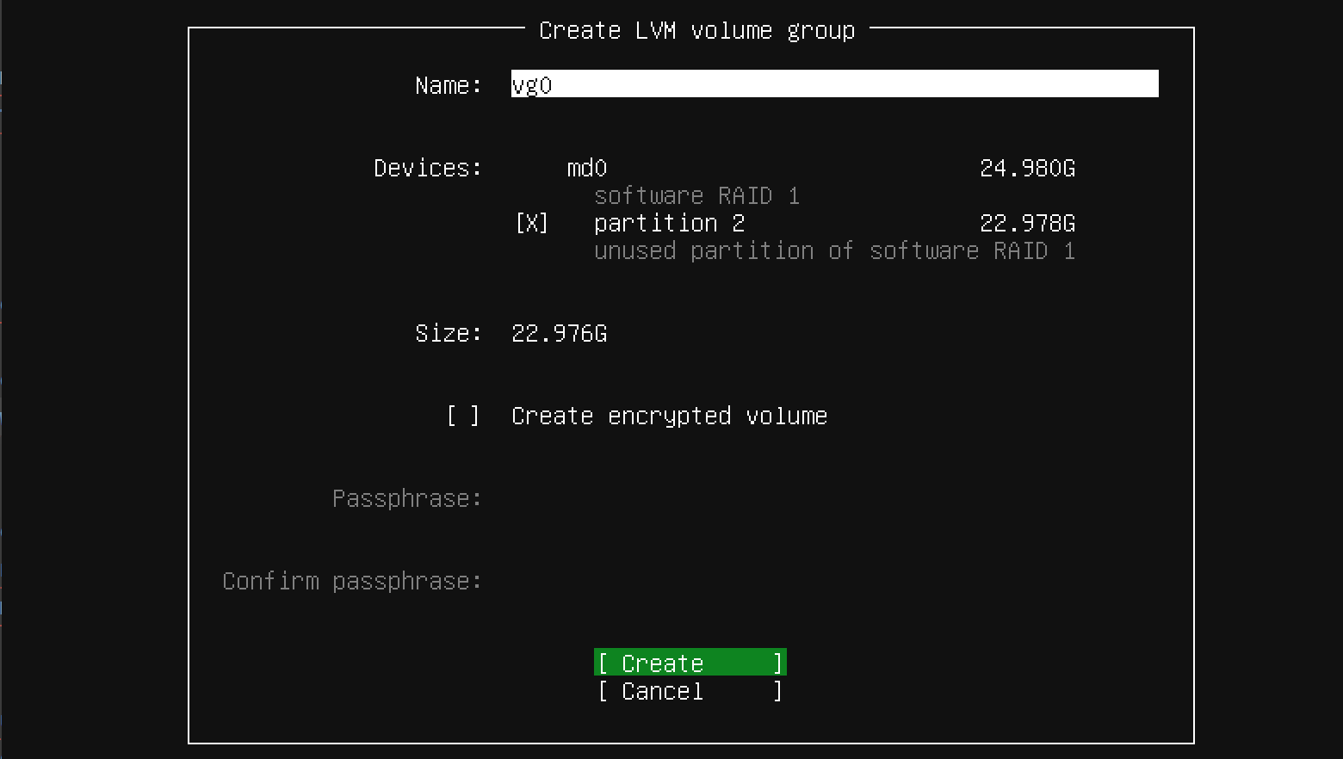
27. Válasszuk ki a vg0 kötetcsoport alatti Free Space sort, majd itt a Create Logical Volume menüpontot.
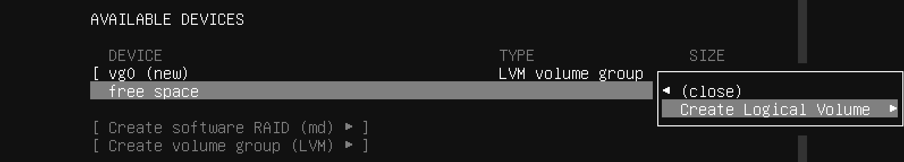
28. Minden paraméter megváltoztatása nélkül válasszuk a Create opciót.
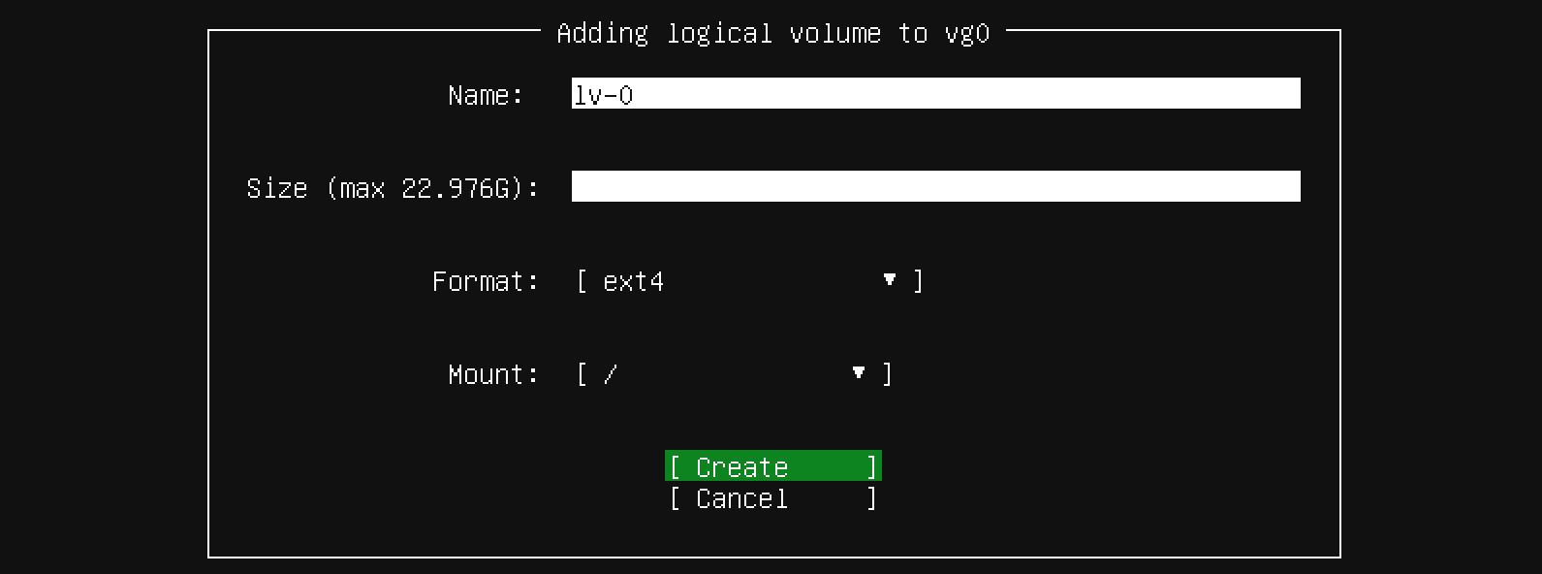
29. Készen is van a RAID 0 tömbön létrehozott LVM beállítása, válasszuk a Done opciót.
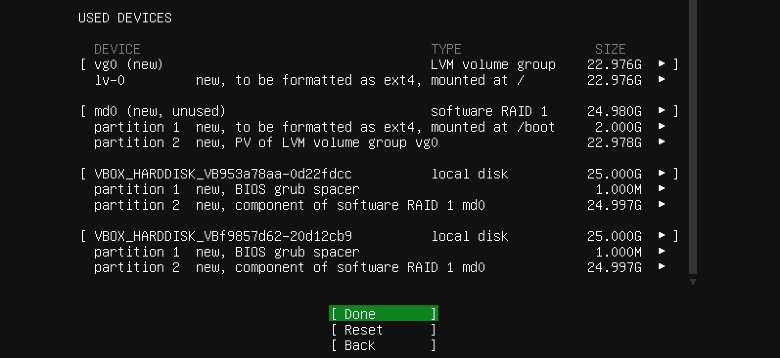A
30. RAID és az LVM tényleges létrehozásához válasszuk a Continue opciót.
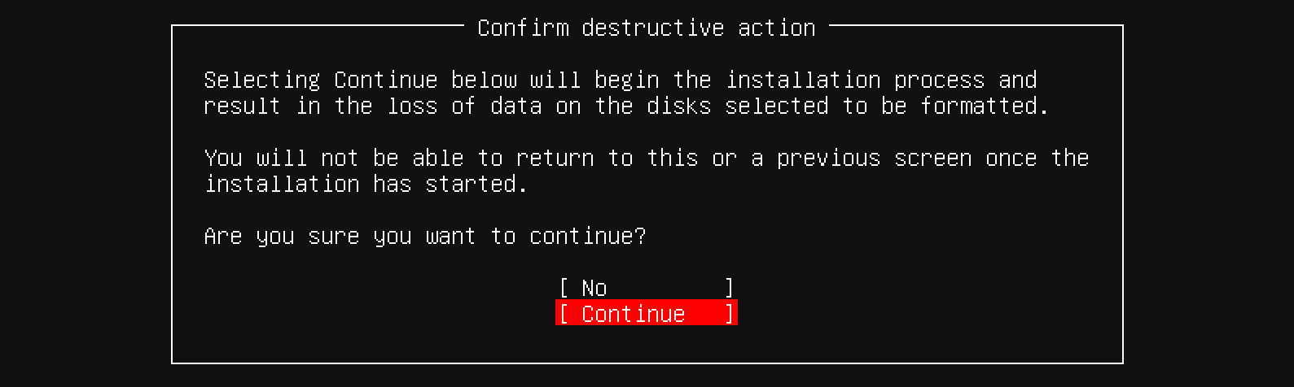

Ubuntu szerver installálásának befejezése
A szokásos módon fejezzük be az Ubuntu szerver installálását:
31. Adjuk meg a felhasználói nevet, a jelszót és a szerver nevét
32. Nincs szükségünk az Ubuntu Pro-ra, így válasszuk a Continue-t
33. Jelöljük be, hogy szükség van az OpenSSH szerverre
34. Lépjünk tovább a csomagok kiválasztása nélkül (amire szükségünk van, azt majd utólag telepítjük)
35. Várjuk meg az Ubuntu szerver felinstallálását, majd indítsuk újra a gépet

root felhasználó jelszavának beállítása
36. Jelentkezzünk be az installálás közben létrehozott normál felhasználó nevével és jelszavával
37. Adjuk ki a sudo passwd root parancsot
38. Adjuk meg a normál felhasználó jelszavát
39. Adjuk meg a root felhasználó jelszavát
40. Írjuk be a root felhasználó jelszavát még egyszer
41. Jelentkezzünk ki
42. Jelentkezzünk be a root felhasználóval
Készen is vagyunk. Érdekességképpen jelenítsük meg, hogy milyen partíciók, kötetek, RAID eszközök jöttek létre az sda és sdb eszközökön. Ehhez adjuk ki az lsblk parancsot:
root@ubuntu:~# lsblk /dev/sd[a-b]
NAME MAJ:MIN RM SIZE RO TYPE MOUNTPOINTS
sda 8:0 0 25G 0 disk
├─sda1 8:1 0 1M 0 part
└─sda2 8:2 0 25G 0 part
└─md0 9:0 0 25G 0 raid1
├─md0p1 259:0 0 2G 0 part /boot
└─md0p2 259:1 0 23G 0 part
└─vg0-lv--0 253:0 0 23G 0 lvm /
sdb 8:16 0 25G 0 disk
├─sdb1 8:17 0 1M 0 part
└─sdb2 8:18 0 25G 0 part
└─md0 9:0 0 25G 0 raid1
├─md0p1 259:0 0 2G 0 part /boot
└─md0p2 259:1 0 23G 0 part
└─vg0-lv--0 253:0 0 23G 0 lvm /
Jól látható, hogy az sda és sdb eszközökön létrehozott sda2 és sdb2 partíciókból lett létrehozva az md0 RAID eszköz, amelyen 2 partíciót hoztunk létre. Az md0p1-en a /boot kötet található (ez nem része az LVM-nek!), és az md0p2, amelyen az LVM lett létrehozva, és ez tartalmazza a / (gyökér) kötetet.
Érdekességképpen meg lehet említeni az sda1 és sdb1 1MB-os partíciók szerepét. A lemezeken GPT partíciók vannak kialakítva, és ezek az 1MB-os partíciók az úgynevezett “protective MBR“, vagyis a védő MBR. Ez nem egy igazi partíció, szerepe az, hogy az olyan programok és operációs rendszerek, amelyek csak a hagyományos MBR-t ismerik, véletlenül se írják felül a lemez első szektorát, amely a GPT fejlécet tartalmazza.
Nézzük meg, hogy milyen RAID működik a rendszeren. Természetesen az elvárt RAID 1.
root@ubuntu:~# cat /proc/mdstat
Personalities : [raid1] [linear] [multipath] [raid0] [raid6] [raid5] [raid4] [raid10]
md0 : active raid1 sda2[0] sdb2[1]
26193920 blocks super 1.2 [2/2] [UU]

